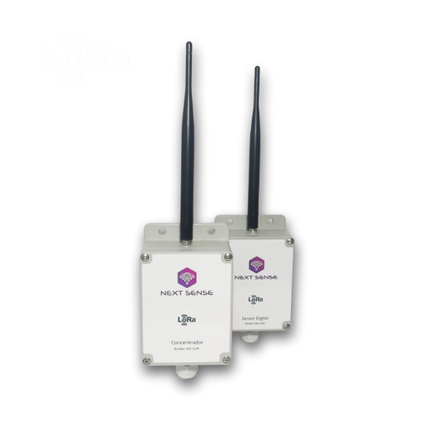

NEXT SENSE

NES-SL4D

|  |  |
| --- | --- |
| Principais características   * Monitoramento de sinais digitais   Acionamento de bombas   * Acionamento de remoto * Controle de níveis de tanques * Acionamento de portões * Acionamento de lâmpadas * Intenção entre CLP e carga ou sensores | Aplicações   * Agronegócio * Industrias * Saneamento * Comercio * Logística * Saúde * Cadeia de alimentos |

Visão geral

O NextSense NES-SL4D é dispositivo sensor digital LoRa compatível com gateway NES-CL4R, com alcance de até 5000 metros em campo aberto, possui quatro entradas digitais de contato seco. O dispositivo é alimentado por uma bateria de lítio não recarregável de 3,6V e uma conexão para fontes externas de até 12Vcc. Possui proteção IP64 ideal para aplicação em campo.

Especificações técnicas

|  |  |
| --- | --- |
| **Entrada**   * 4x contato seco (NPN) * Tensão máxima permitida 3.3V * Conexão via borne | **Alimentação**   * Fonte externa 12Vcc 500mA * Bateria de Lítio 3,6V 2400mA * Corrente de consumo 150mA |
| **Alcance**   * 5000m (campo aberto) | **Instalação**   * Proteção IP64 * Temperatura de trabalho 0~60ºC * Umidade de trabalho 10~85% |
|  |  |

Principio de funcionamento

O dispositivo sensor digital tem a função de ler sinais digitais e enviar para o gateway, as leituras são enviadas para a plataforma NextSense.

Os dados dos sensores são enviados para a plataforma em um intervalo de 5 minutos, quando houver ao menos uma saída ligada o intervalo é de 10 minutos, mas na alteração do valor de uma das entradas é enviado no mesmo instante para a gateway.

Os dispositivos sensor utiliza tecnologia LoRa de baixo consumo e logo alcance, capaz de opera até 5000m em campo aberto sem barreiras ou interferência de sinais de rádio.

Sincronização com gateway

Para sincronizar com o gateway, verifique no manual do gateway as passo a passo, no dispositivo sensor basta apenas clicar no botão de **SYNC**, que um sinal de sincronização será enviado ao gateway, caso não chegue esse sinal repita, clicando mais uma vez.

Detelhes do hardware

|  |  |  |  |  |  |  |  |  |  |  |  |  |  |  |  |  |  |  |  |  |  |
| --- | --- | --- | --- | --- | --- | --- | --- | --- | --- | --- | --- | --- | --- | --- | --- | --- | --- | --- | --- | --- | --- |
|  | 1. Led **RX/TX** indica que uma mensagem foi recebida ou enviada para outro dispositivo. 2. Bateria 3,6V não recarregável, caso for utilizar alimentação externa não utilizar a bateria. 3. Botão **SYNC** é utilizado para sincronizar o dispositivo a um concentrador apenas clicando no botão. 4. Borne de conexões:  |  |  | | --- | --- | | VCC IN | Alimentação 12V | | VCC OUT | *Reservado (para acessórios)* | | SDA/B/S1 | *Reservado (para acessórios)* | | SCL/A/S2 | *Reservado (para acessórios)* | | COM/GND | Comum entradas e Alimentação 0V | | IN 1 | Entrada digital 1 | | IN 2 | Entrada digital 2 | | IN 3 | Entrada digital 3 | | IN 4 | Entrada digital 4 | | 0-10V | *Reservado (para acessórios)* | |

⚠ **Atenção:** não conectar nada na saída **VCC OUT**, pois poderá danificar o equipamento de forma irreversível, apenas acessórios compatíveis são permitidos.

A entrada não deve ser alimentada por sinais de tensão, para usar sensores indutivos ou outros sensores que emitam sinais de tensão acima de 3,3Vcc, usar rele de acoplamento.

|  |  |
| --- | --- |
|  |  |

A montagem e instalação eletrica

A dispositivo deve ser montado com a antena para posição superior e deve ser montado com uma altura mínima de 2,5m para maximizar o alcance, não deve ser montado dentro de painéis metálicos pois o sinal será prejudicado. Após a instalação elétrica fechar a caixa e garantir que não fique pontos que possam entrar água, pois isso pode danificar o dispositivo. No uso de alimentação externa use fontes DC de 12V de alta qualidade para um melhor funcionamento. Não montar muito próximo de contatores e inversores, ou outros dispositivos que possam gerar interferência, recomendado o mínimo de 30cm.

Problemas e soluções

|  |  |
| --- | --- |
| **Problema** | **Solução** |
| Não sincroniza com um dispositivo sensor | * Verificar a distância entre o gateway e o dispositivo sensor, verificar se há obstáculos entre os dispositivos. * Verificar se o dispositivo sensor está energizado corretamente. |
| Falha na recepção dos dados do sensor | * Verificar obstáculos entre o gateway e dispositivo sensor. * Verificar o nível de sinal (RSSI), o valor do sinal deve estar entre -20dB à -115dB. * Verificar o nível de bateria do dispositivo sensor que deve estar acima de 3,3V. |
| Não recebo nenhum dado dos sensores e do gateway na plataforma | * Verificar se o mesmo está sincronizado com o gateway. * Verificar a alimentação do dispositivo sensor. * No uso de bateria interna deve estar com carga acima de 3,3V. |

**Política de Garantia**

Nossos equipamentos possuem garantia de 1 ano, sendo os primeiros 90 dias correspondentes à garantia legal contra defeitos de fabricação, conforme previsto no Código de Defesa do Consumidor. A garantia cobre exclusivamente problemas decorrentes de falhas nos materiais ou no processo de fabricação.

# **Condições para Solicitação da Garantia**

* **Nota Fiscal de Compra**: A apresentação da nota fiscal original é obrigatória para acionar a garantia.
* **Estado do Produto**: O produto deve ser enviado acompanhado de todos os acessórios e manuais originais, se aplicável.

# **Análise Técnica**

Todos os produtos enviados para garantia passam por uma avaliação técnica criteriosa para identificar a causa do problema.

* **Defeito de Fabricação**: Se constatado, o reparo ou a substituição do produto será realizado sem custos ao cliente.
* **Mau Uso ou Danos Externos**: Caso o problema seja decorrente de uso inadequado, quedas, exposição a líquidos, instalações incorretas ou qualquer outra condição não coberta pela garantia, o cliente será informado e receberá um orçamento detalhado para aprovação.

# **Condições que Invalidam a Garantia**

A garantia será automaticamente invalidada nos seguintes casos:

1. Utilização em desacordo com o manual ou especificações do fabricante.
2. Intervenções não autorizadas, como reparos realizados por terceiros não credenciados.
3. Modificações ou alterações no produto que não tenham sido realizadas ou autorizadas pelo fabricante.
4. Danos decorrentes de acidentes, quedas, exposição a agentes químicos ou outros fatores externos.

# **Custos de Envio**

Os custos de envio para análise técnica ou reparo são de responsabilidade do cliente, tanto para o envio inicial quanto para o retorno do produto.

# **Prazo de Atendimento**

Após o recebimento do produto, o prazo para análise e retorno ao cliente será de até **10 dias úteis**, podendo variar conforme a complexidade do caso.